Муниципальное нетиповое общеобразовательное учреждение

«Гимназия №1 города Белово»

**Школьная библиотека будущего.**

**Какая она?**

Выполнила ПыльневаКристина,

ученица 5 «В» Класса

Учитель Каранова Е.Н.

Белово, 2011

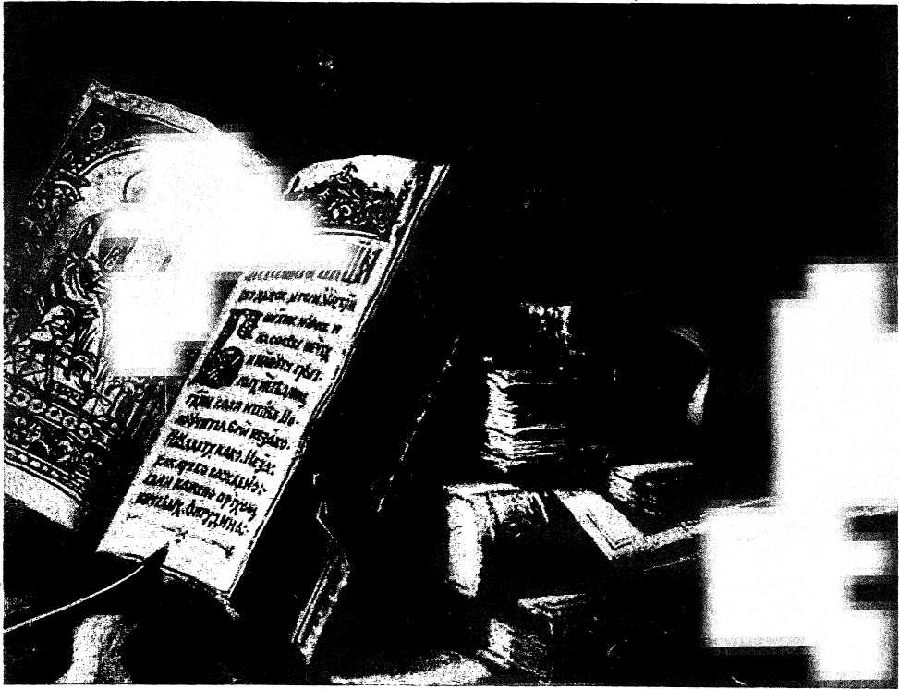

Без книг жизнь невозможна. Значит, невозможна она и без библиотек. Когда появились книги, и жизнь без них стала невозможной, то их надо было где-то содержать. Так возникли книгохранилища, или библиотеки. Самые первые библиотеки появились в Древнем Египте. Создавались они при дворцах и храмах. Египтяне придавали большое значение образованию.

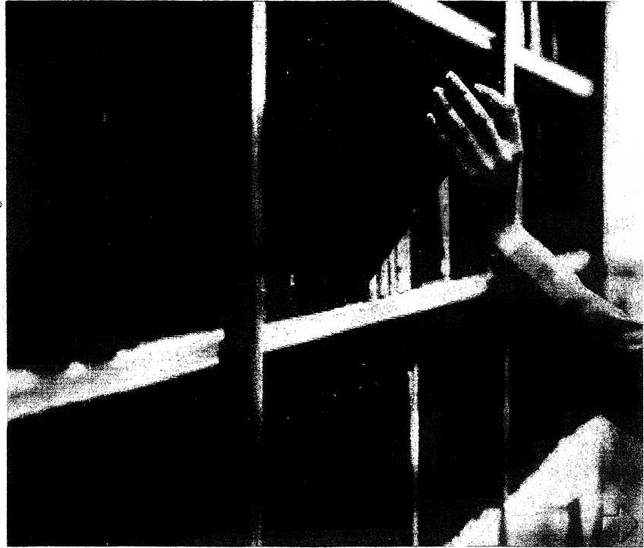

Сейчас не все школьные библиотеки имеют необходимое количество книг, удобное светлое помещение, но, мне кажется, что библиотека в будущем никак не изменится. Почему? Да потому, что в ней должно быть тихо, спокойно, как и сейчас. Множество книг на полках. Может, многие напишут, что все будет компьютеризировано, но это уже в моём понимании, будет не библиотека, а компьютерный класс. Ведь книгу нужно взять в руки, полистать, почитать, поэтому я считаю, что менять в библиотеке ничего не нужно. Может, только добавить побольше книг и других печатных изданий.

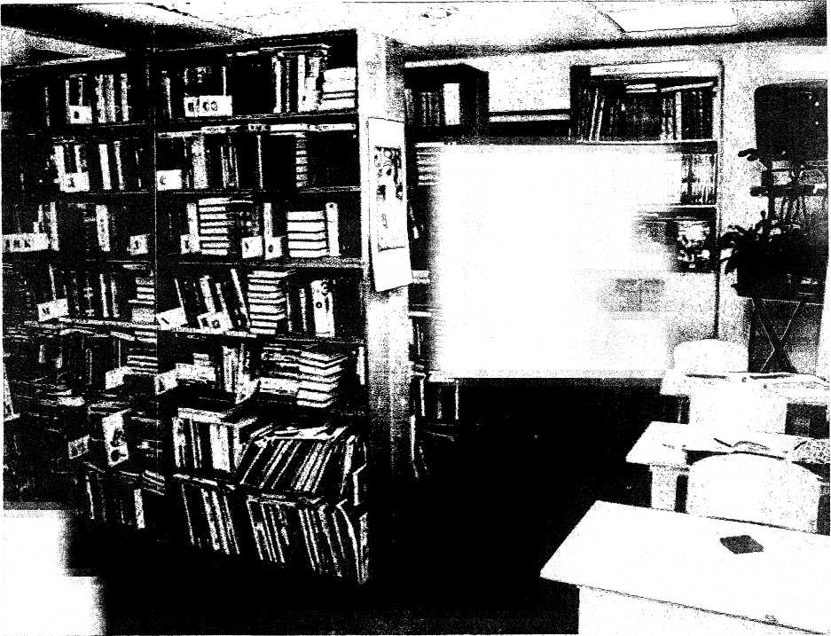

Библиотека - это необыкновенное и в то же время удивительное место, потому что в этом помещении живут книги.